Club N° 14 69 0106 TOTALENERGIES Raffinage France – Plateforme de FEYZIN – CS76022 – 69551 FEYZIN CEDX

Dossier d’inscription TSF Plongée
Saison 2026/2027

Vous trouverez ci-dessous les renseignements et documents à fournir pour votre inscription à la section plongée.
Le dossier complet est à transmettre à Pierrick Cavillon (Tel : 06 95 15 47 96) par mail :
pierrick.cavillon@totalenergies.com / pierrick.cavillon@hotmail.fr
Les inscriptions peuvent se faire à partir du 01 septembre 2026 pour les nouveaux arrivants.
Pour les renouvellements, majoration de 20€ après le 01 novembre sauf justification médicale
- Les licences FFESSM sont valables du 01 septembre 2026 au 31 décembre 2027.
Documents à remettre pour l’inscription :
- Le dossier d’inscription complété. Pour les réinscriptions indiquer seulement votre nom et les changements.
- Une copie de votre CACI : Certificat médical d’Absence de Contre-Indication à la pratique de la plongée subaquatique (voir modèle joint au dossier à utiliser obligatoirement).
Nous vous conseillons de consulter un médecin fédéral ou un médecin du sport, mais cela n'est pas obligatoire.
Sans Certificat : aucune licence ne sera délivrée et aucune participation aux activités du club ne seront possibles.
Pour les réinscriptions : pas d’accès au centre nautique sans certificat médical à jour.
- Un virement bancaire à TSF Plongée correspondant au montant global de l'inscription (voir RIB en fin de dossier).
- Pour ceux qui ont réussi un examen ou un diplôme en dehors du club, une photocopie du carnet mentionnant ce succès ou de la carte de niveau.

Créneaux Piscine pour les entrainements :

Les vendredis de 20h à 21h30 au Centre Nautique de Bron (Rendez-vous à partir de 19h30) : 1 couloir de 50m
Adresse : Centre Nautique André SOUSI – Place Gaillard Romanet – 69500 Bron

Reprise de entrainements le vendredi 18 septembre 2026

Un tableau de présence partagé sera envoyé pour savoir le nombre d’encadrant et de participant.

Matériel :
- Bonnet de bain obligatoire / Le port de short, bermuda de bain est interdit.
- Palmes, masque, tuba.
- Vêtement lycra/néoprène autorisé dans la cadre d’une activité subaquatique uniquement.

Tarifs 2026/2027

- Adhésion au club :
    - 20€ pour les agents ou conjoint(e)* TOTALENERGIES (*) rappel règle CSE : doit vivre sous le même toit.
    - 15€ pour les enfants* d’agents (12-16 ans). (*) Age minimum d’inscription : 12 ans
    - 35€ pour les extérieurs (renouvellement uniquement)
- Licence FFESSM : on ne peut détenir qu’une seule licence FFESSM par club
    - 50.00€ pour les adultes
    - 31.50€ pour les jeunes (12-16 ans)
- Assurance :
    - 25,00€ Loisir 1
    - 30,00€ Loisir 2
    - 51,00€ Loisir 3

La différence entre les catégories réside dans le montant des indemnités en cas d’accident (demander une brochure AXA)

Dossier d’inscription 2026/2027 à compléter
Pour les réinscriptions noter uniquement votre nom et les changements de situation.

Nom, Prénom : …………………………………………………………………………………………………..................

Date et lieu (ville et département) de naissance : ……/……/…………… à ……………………..…...………

Adresse postale : ………………………………………………………………………………………………………

………………………………………………………………………………………………………

Adresse Électronique : ………………………………… Numéro de téléphone : ……………………………..

CACI (certificat médical) du : ……/……/………. Groupe sanguin / rhésus : ……………….

Allergie à l’aspirine : OUI ☐ NON ☐ Autre (même alimentaire) : …………………………………..

Personne à contacter en cas d’accident :

Nom, Prénom : ………………………………………………………………………………………………………………

Numéro de téléphone : ………………………… Lien de parenté : …………………………………………..

Niveau* actuel de plongée : ……………………………………………………………………………………................

Niveau* souhaité en préparation : ………………………………………………………………………………………...

(*) Les niveaux : Aucun / N1 / N2 / N3 / GP / Initiateur / MF1 / Plongeur bronze, argent, or / PA ou PE12, 20,40…

A PAYER : A compléter selon votre situation et faire le virement afin de finaliser l’inscription

Reporter les sommes cochées dans la dernière colonne (coût) et faite le calcul final (TOTAL) | Coût
- Adhésion Club :
TOTALENERGIES (20€) ☐, Extérieur (35€).☐, Enfant (15€) ☐

- Licence FFESSM :
Adulte (50,00€).☐, Jeune de 12 à 16 ans (31,50€) ☐

- Assurance obligatoire :
Loisir 1(25,00€) ☐, Loisir 2 (30,00€) ☐, Loisir 3 (51,00€) ☐, Aucune (selon organisme) ☐
Assurances Loisir Top : Nous consulter
- Abonnement SUBAQUA :
OUI ☐ NON ☐
Papier ☐ Numérique (20€ 12 mois) ☐.
Si papier : 12 mois /6 n° (35€) ☐, 24 mois / 12 n° (65€) ☐

TOTAL : 1 + 2 + 3 + 4

Dossier d’inscription 2026/2027 à compléter

Pour les adultes, à compléter :

Je soussigné..................................................………………déclare avoir pris connaissance des normes de la FFESSM et du règlement intérieur de la section TSF PLONGEE Je m'engage à les respecter et respecter les consignes lors des sorties organisées.
La non-observation de ces textes même en utilisant le matériel de la section, dégage celle-ci de toutes responsabilités.
Fait à Le ……………….
Signature
_____________________________________________________________________

Pour les mineurs, autorisation parentale à compléter :
Je soussigné ....................................….............. autorise mon fils, ma fille ............................... à participer à toutes les activités du club TSF PLONGEE.
J'autorise les responsables de ledit club à faire pratiquer tous les soins nécessaires en cas de besoin.
Fait à Le ……………….
Signature

MOYEN DE PAIEMENT

Nous vous demandons de régler votre inscription ainsi que vos futures participations aux activités du club par virement :

Bien indiquer l’objet du virement

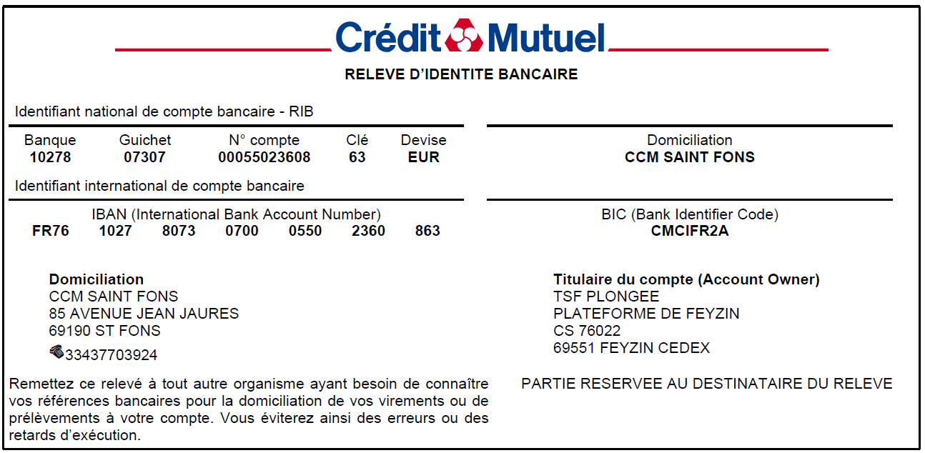

Une fois le virement réalisé, merci de tenir informé le trésorier :

Par mail franck.delbarre@totalenergies.com ou par SMS 06.10.93.05.44

Par avance merci.

Pierrick CAVILLON
Président TSF PLONGEE

